CUERPO Y MENTE EN ACCIÓN: ESTRATEGIAS LÚDICAS PARA POTENCIAR LA MOTRICIDAD FINA Y GRUESA EN LA INFANCIA

“El juego psicomotor como mediador del desarrollo integral en el grado prejardín del Jardín Infantil Pequeñines de Popayán”

Autores:
Juan José Losada Muñoz
Andrés Felipe Hoyos Meneses
Daniel Esteban Pancho Epe
Juan Sebastián Dulce Trujillo
Tutora: Mirtha Jimena Muñoz Realpe

Escuela Normal Superior de Popayán
Práctica Pedagógica Investigativa
Popayán, Cauca
Noviembre 2026

- AGRADECIMIENTOS
Nuestra gratitud se dirige, ante todo a Dios, por darnos la vida y la vocación para ser maestros. También agradecemos a nuestras familias, que con paciencia, sacrificio y amor nos sostuvieron con sus sonrisas cálidas y muestras de afecto. Gracias a su apoyo, nos encontramos aquí.

Un agradecimiento sincero a nuestra profesora Jimena Muñoz, por enseñarnos que observar a un niño es mucho más que mirarlo; es leer su cuerpo, sus gestos, sus emociones. Gracias por su tutoría constante y sus innumerables consejos que nos ayudaron en la práctica pedagógica y en la vida.

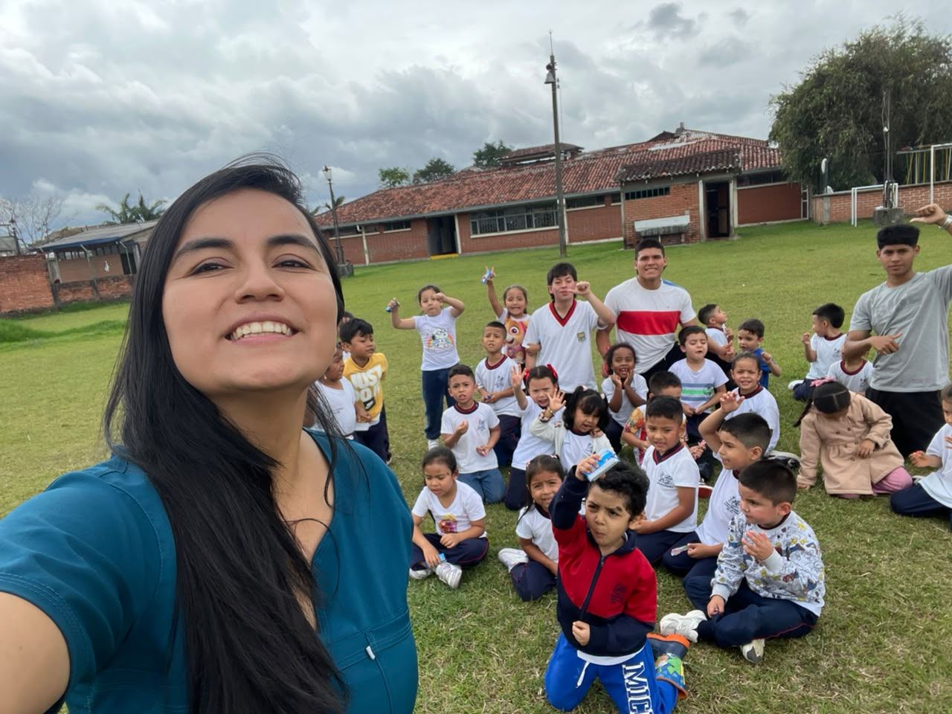
Asimismo agradecemos al Jardín Infantil Pequeñines de Popayán, a su directora y a los docentes que muy calidamente nos recibieron, gracias por abrirnos las puertas de su institución con confianza y cariño. Asimismo darle gracias a los niños y niñas del grado prejardín 3 que nos recibieron y tristemente nos despidieron siempre con un cálido abrazo y una gran sonrisa.
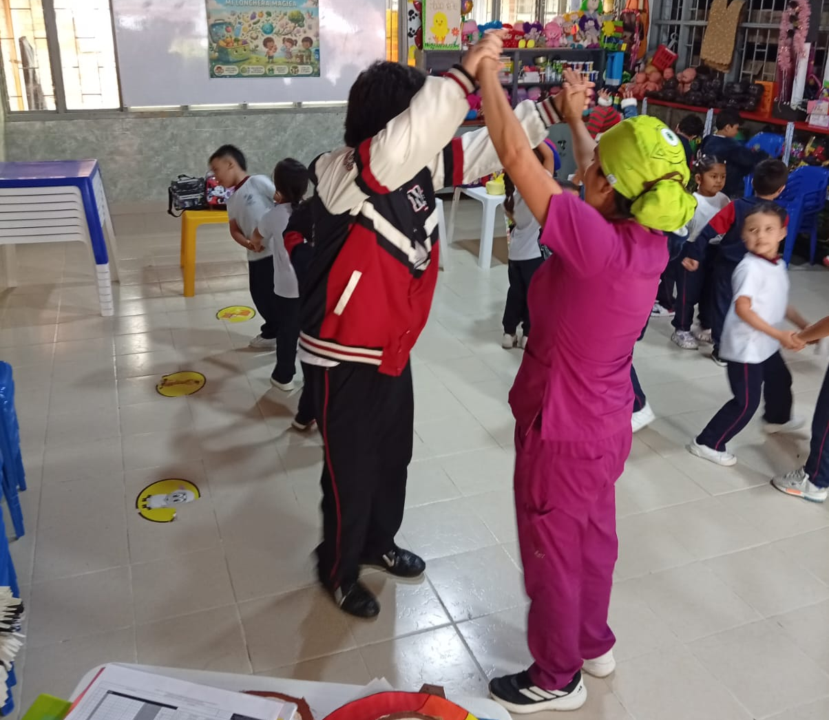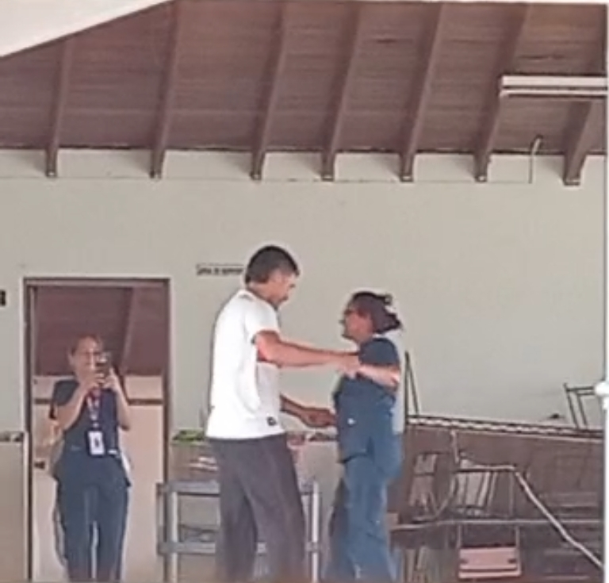

Finalmente agradecemos a nuestra querida Escuela Normal Superior de Popayán, que ha sido el lugar de tan diversos recuerdos en estos 11 años de educación. Gracias por todo.

- RESUMEN
El presente proyecto "Cuerpo y mente en acción" se desarrolló en el marco de la Práctica Pedagógica Investigativa de la Escuela Normal Superior de Popayán, durante 5 meses de 2026. El lugar indicado fue el grado prejardín 3 del Jardín Infantil Pequeñines de Popayán, un grupo de 27 niños y niñas entre 3 y 4 años.

La investigación se origina de un proceso de observación diagnóstica de dos semanas, en el cual se evidenciaron necesidades marcadas en el desarrollo psicomotor de los niños. En motricidad fina se encontró la persistencia del agarre palmar cilíndrico en lugar del agarre trípode, dificultad para rasgar papel con índice y pulgar, ensartar cuentas, enroscar tapas y trazos controlados. En motricidad gruesa se observó inseguridad en el equilibrio dinámico y estático, dificultad para saltar con ambos pies, caminar sobre líneas, lanzar y atrapar pelotas y coordinar movimientos bilaterales.
El objetivo general fue potenciar la motricidad fina y gruesa a través de estrategias lúdicas, artísticas y psicomotoras. Se adoptó un enfoque cualitativo bajo el diseño de investigación pedagógica. Técnicas: diario de campo, observación participante, registro fotográfico, entrevistas y listas de verificación.
La propuesta "Moti y Moti en Aventura" se estructuró en cuatro unidades didácticas durante ocho semanas, con tres sesiones semanales de 45 minutos. Se crearon dos personajes: Moti Grande (fuerza, equilibrio, salto) y Moti Pequeño (precisión, pinza). Las estrategias incluyeron circuitos psicomotores, juego libre, arte sensorial, música y material no estructurado y reciclable del contexto caucano como semillas de café, maíz, barro, cartón y llantas.

Palabras clave: motricidad fina, motricidad gruesa, psicomotricidad, primera infancia, juego, estrategias lúdicas, desarrollo integral, prejardín.

- INTRODUCCIÓN
Hablar de primera infancia es hablar del cuerpo. Los niños de tres a cuatro años aprenden moviéndose y necesitan comprender dónde está su cuerpo en el espacio, cómo se equilibran sus pies, cómo sus dedos pueden apretar, rasgar, moldear y crear. El movimiento es el primer organizador del cerebro.
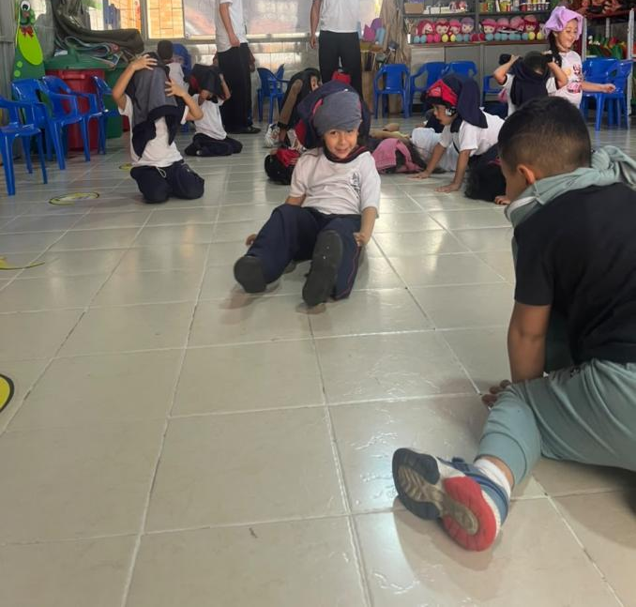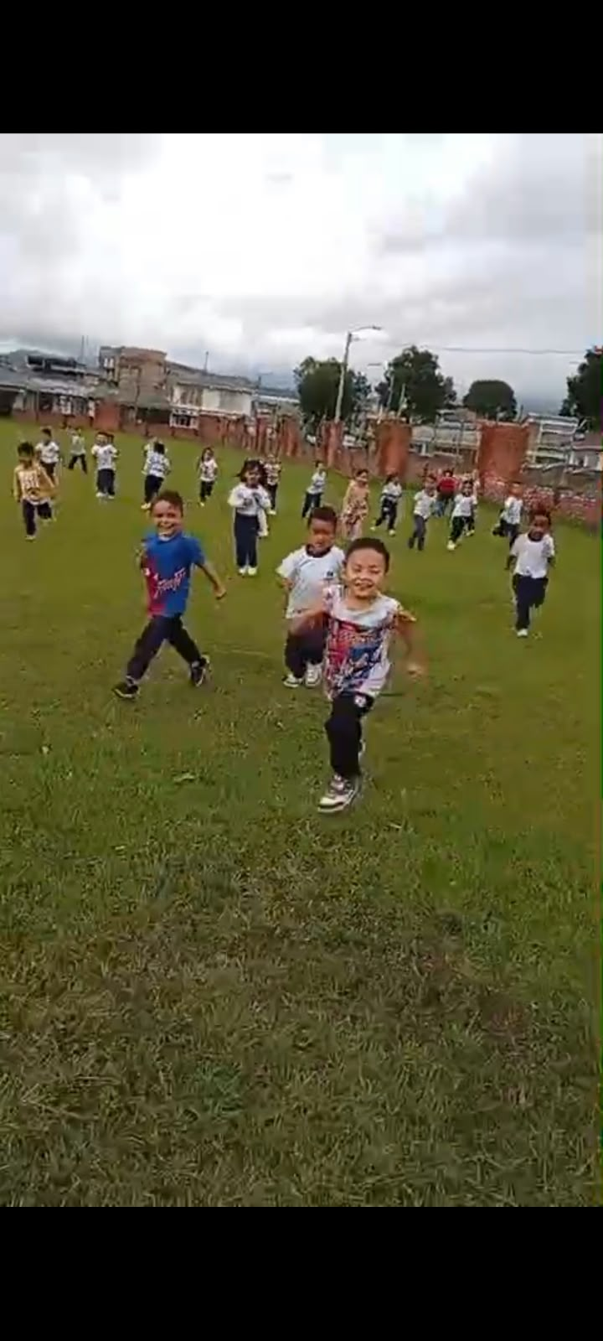

En nuestra práctica en el Jardín Infantil Pequeñines de Popayán, acompañamos al grado prejardín 3. Un grupo de 27 niños curiosos y llenos de energía. Sin embargo, empezamos a notar que algunos se cansaban muy rápido al intentar rasgar, varios tomaban los colores con toda la mano y rompían la hoja, y la mayoría prefería que la profesora les abriera la botella.

Al hablar con la docente y algunos familiares de los niños, descubrimos que muchos viven en apartamentos sin patio, pasan 2-3 horas frente al celular y en el jardín se había aumentado el uso de talleres para mejorar la lectoescritura, reduciendo el juego libre necesario para el desarrollo saludable de los niños.

Frente a esta problematica, creamos a "Moti y Moti". Moti Grande es bonachón, le gusta saltar, trepar, rodar y Moti Pequeño es curioso, le gusta hacer collares, amasar, recortar con cuidado. Con estos personajes nuestro objetivo es que los niños sientan que viven una aventura.

- PLANTEAMIENTO DEL PROBLEMA
Durante la fase diagnóstica (16 al 23 de abril de 2026) registramos:
En motricidad fina: de 27 niños, 12 aún utilizaban agarre palmar supinado al tomar crayolas, cuando se esperaría agarre trípode. Al rasgar papel periódico, lo hacían con toda la mano y mostraban frustración. El ensartado de cuentas de 2 cm solo fue logrado por 5 niños sin ayuda. Al moldear se limitaban a aplastar, sin hacer bolitas con yema de dedos.

En motricidad gruesa: al trazar una línea de 3 metros con cinta, solo 6 lograron caminar sin salirse. El salto con ambos pies fue evitado por 7 niños por miedo. El lanzamiento de pelota mostraba poca fuerza. Al subir escaleras, aún ponían dos pies en cada escalón. El equilibrio en un pie por 5 segundos no fue alcanzado por la mayoría.

Causas: 1) Familiar: 2-3 horas diarias de pantallas. 2) Institucional: juego en el parque reducido y aumento de talleres escritos. 3) Pedagógico: escasa variedad de materiales psicomotores. Esta problemática afecta el aprendizaje de la escritura, la autonomía y la autoimagen.
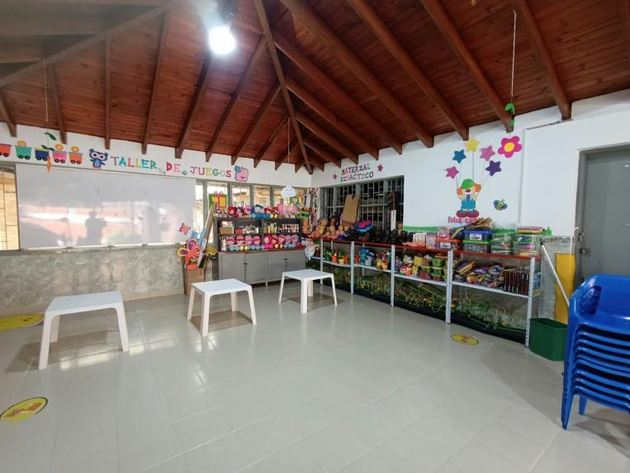
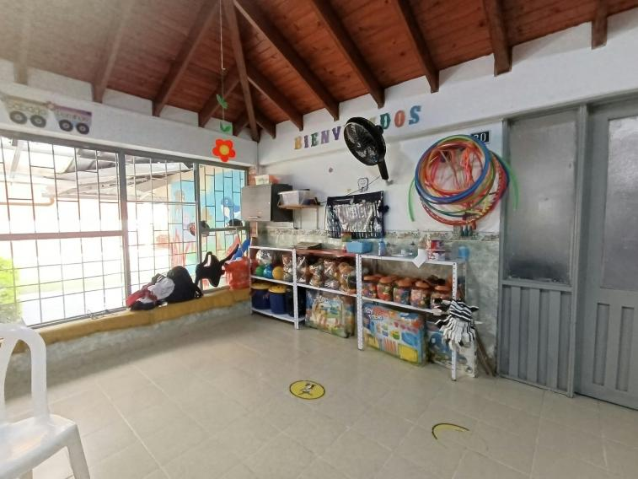

Pregunta: ¿Cómo potenciar de manera lúdica, integral y contextualizada la motricidad fina y gruesa en el grado de prejardín 3 del Hogar Infantil Pequeñines de Popayán?

JUSTIFICACIÓN
- En el desarrollo infantil desde los 3 y 4 años hay mayor plasticidad, por ello, el cerebelo madura con el movimiento. La motricidad gruesa organiza el sistema vestibular y propioceptivo los cuales son la base para la regulación emocional. Privar del movimiento a un niño es privar la construcción sana del cerebro.

2. Desde la vista pedagógica de las Normales debemos defender la educación no escolarizada. Nuestra formación nos hace negarnos a sentar a niños de 3 años a hacer planas. Necesitamos el juego, arte, exploración y literatura como actividades prioritarias.

3. Desde Pequeñines: La institución necesita herramientas de bajo costo y fáciles de replicar. No proponemos parques costosos, sino llantas recicladas, botellas convertidas en bolos, semillas de café y maíz de la galería, barro o cartón.

4. Si analizamos atentamente el panorama social en Popayán podremos observar que muchos niños crecen en apartamentos sin zonas verdes seguras. Esto hace que el jardín sea uno de los espacios más importantes para el aprendizaje de los niños ya que pueden correr, gritar, rodar, jugar y divertirse aprendiendo. Lograr crear un espacio idóneo para el aprendizaje autónomo dirigido, crea la idea en el niño de "yo puedo, yo soy capaz", el cual es la base de la autoestima, la tolerancia a la frustración y a la cooperación.

- OBJETIVOS

OBJETIVO GENERAL:
Potenciar el desarrollo integral de la motricidad fina y gruesa en niños y niñas de prejardín 3 del Hogar Infantil Pequeñines de Popayán, a través de estrategias lúdicas, artísticas y psicomotoras mediadas por el juego libre y dirigido, que favorezcan la autonomía, seguridad corporal, coordinación y el goce por el movimiento.

OBJETIVOS ESPECÍFICOS:
- Diagnosticar el nivel de desarrollo de la motricidad fina y gruesa en 27 niños mediante listas de verificación, observación y diarios de campo, para establecer una línea base.
- Diseñar la propuesta "Moti y Moti en Aventura" en 4 unidades progresivas, con circuitos, juego libre, arte sensorial, música y material reciclable, usando personajes mediadores como Moti Grande y Moti Pequeño.
- Implementar durante 8 semanas (3 sesiones de 45 min), documentando con diarios de campo, fotos y adaptaciones según los ritmos individuales.
- Evaluar de forma formativa avances mediante la comparación inicial-final, el análisis de diarios de campo y las voces de los niños, para producir la cartilla "Moti Moti-manual para jugar en casa y en el jardín".

- MARCO TEÓRICO
PSICOMOTRICIDAD:
Wallon (1942): El movimiento es la primera forma del pensamiento; la emoción se expresa en tono muscular.
Aucouturier: aula psicomotriz debe ser lugar de placer de hacer, de ser y de pensar.
Lapierre: detrás de la dificultad motriz hay historia emocional.
Toda nuestra vida es un continuo proceso de aprendizaje. En los primeros años se produce la mayor adquisición de habilidades desde el punto de vista motor, del desarrollo de los sentidos y del lenguaje y de la relación con el entorno.
El término desarrollo psicomotor se refiere a esta adquisición de habilidades; es un proceso continuo y dinámico que refleja que el sistema nervioso central del niño está madurando.
El desarrollo psicomotor sigue un ritmo marcado, en el que los diferentes progresos correspondientes a cada edad quedan encadenados. Una vez que se adquiere una habilidad, ésta se perfecciona y posteriormente se aprende una nueva.
Las diferentes habilidades se dividen en 4 grupos:
- Motor grueso o control de la postura.
- Motor fino o coordinado.
- Lenguaje. Los factores genéticos y ambientales influyen en su desarrollo. La evolución del lenguaje depende también del carácter del niño. Es importante tener en cuenta que cada niño tiene su ritmo.
- Habilidades sociales (Sociabilidad)
MOTRICIDAD GRUESA: Gallahue (1982): fase de movimientos fundamentales (locomoción, estabilidad, manipulación). Le Boulch (1981): el esquema corporal se construye con experiencia motriz.
La motricidad gruesa es un tipo de psicomotricidad que permite realizar movimientos de gran recorrido, como mover los brazos o las piernas, y que implican la participación de distintos músculos del cuerpo, siendo importantes también la agilidad, la fuerza y la velocidad con las que se realiza cada movimiento.
Del mismo modo, este tipo de motricidad nos permite mantener el equilibrio y efectuar cambios en nuestra posición corporal de manera coordinada. En comparación con la motricidad fina, estos son movimientos algo menos precisos y más vinculados a la fuerza.
Así pues, los movimientos que podremos realizar mediante la función de la motricidad gruesa serán caminar, saltar, correr, nadar e ir en bicicleta, entre otros. Vemos que esta es una habilidad que engloba distintas acciones más o menos complejas; por esta razón seguirá un proceso de desarrollo que empezará en la niñez. El niño empieza gateando e irá madurando hasta así poder ejecutar actividades más complejas como ir en bicicleta.
El proceso de desarrollo propio de este tipo de motricidad sigue dos principios psicofisiológicos: el céfalo-caudal y el próximo-distal. El primero se refiere al eje vertical que va de la cabeza al hueso del coxis, y el segundo se asocia al eje horizontal del punto central del cuerpo hacia las extremidades. De este modo, primero se moverá la cabeza, luego los brazos, a continuación las manos, el abdomen, las piernas y por último los pies.
La motricidad gruesa es la capacidad del ser humano para coordinar y controlar los grandes grupos musculares del cuerpo, permitiendo la ejecución de movimientos amplios, globales y de gran recorrido —como caminar, correr, saltar, lanzar o mantener el equilibrio postural y la locomoción— gracias a la integración armónica entre el sistema nervioso, los huesos y los músculos.
MOTRICIDAD FINA: Piaget (1961): la coordinación ojo-mano es una construcción sensoriomotriz. 3-4 años: copiar círculo, cruz, ensartar 4 cuentas en 2 min, torre de 9 cubos, rasgar con control, modelar, tijera de punta roma para flecos.
Según Pacheco (2015, pág. 42), la motricidad fina es la capacidad para utilizar los pequeños músculos para realizar movimientos muy específicos: arrugar la frente, apretar los labios, cerrar el puño, recortar, etc., y todos aquellos que requieran la participación de las manos y de los dedos. La motricidad fina implica un nivel elevado de maduración o nivel neurológico, dependiendo de muchos factores: aprendizaje, estimulación, madurez y capacidad personal de cada uno de los niños dependiendo de las edades.
De la misma manera, la motricidad fina incluye movimientos controlados y deliberados que requieren el desarrollo muscular y la madurez del sistema nervioso central. Aunque los recién nacidos pueden mover sus manos y brazos, estos movimientos son el reflejo de que su cuerpo no controla conscientemente sus movimientos. El desarrollo de la motricidad fina es decisivo para la habilidad de experimentación y aprendizaje sobre su entorno; consecuentemente, juega un papel central en el aumento de la inteligencia.
La motricidad fina consiste en la posibilidad de manipular los objetos, ya sea con toda la mano o con movimientos más diferenciados utilizando ciertos dedos. El niño adquiere la posibilidad de la toma de pinza alrededor de los nueve meses y la ejecuta con suma dificultad: se necesita una elaboración de años para realizar actividades motrices finas como enhebrar perlas, y todavía más para llegar a la escritura, ya que esta es una síntesis de las facultades neuromotoras y del desarrollo cognitivo. (Valdivia & Chaves, 2015, pág. 53)
Como se puede apreciar en los enunciados de los autores citados, la motricidad fina tiene que ver con el fortalecimiento de los músculos, huesos y nervios más pequeños del cuerpo, como por ejemplo el movimiento de las manos y los dedos, actividades que permiten tener mayor control en la manipulación de objetos de menor tamaño.
Beneficios de la estimulación de la motricidad fina
Por su parte, el autor (Chuva, 2016), entre los beneficios de la estimulación, indica que es importante estimular el desarrollo de la motricidad fina, debido a que esta se encuentra presente durante toda la formación académica y en la vida diaria del alumno. Estimular la motricidad fina no solo ayuda a que el niño pueda leer y escribir sino también activa el desarrollo de otras áreas como:
- Mejora de la memoria.
- Dominio del equilibrio.
- Desarrolla el ritmo.
- Orientación del espacio corporal.
- Mejora de la creatividad y la expresión de forma general.
- Control de las diversas coordinaciones motoras.
- Dominio de los planos horizontal y vertical.
- Conciencia del propio cuerpo parado o en movimiento.
- Nociones de intensidad, tamaño y situación.
- Discriminación de colores, formas y tamaños.
- Nociones de situación y orientación.
- Organización del espacio y del tiempo.
En este marco, se podría considerar que estimular al niño desde que nace hasta la escolarización es sumamente importante, ya que es en este periodo que el pequeño toma conciencia de sí mismo, del mundo que lo rodea y, a la vez, adquiere el dominio de una serie de áreas que van a configurar su madurez global, tanto intelectual como afectiva. Los beneficios del desarrollo motriz fino son innumerables; sin embargo, entre los más importantes en el ámbito educativo está la habilidad para realizar el proceso de la escritura.
Consecuencias de la falta de estimulación en la motricidad fina de los niños
Se ha observado que cuando un niño presenta dificultades en la lectoescritura, se debe probablemente a la falta de estimulación en la motricidad fina, así lo sostiene (Chuva, 2016). Además, indica que la escasez de incentivos desencadena problemas mayores en el futuro, como:
Disgrafía motriz
La disgrafía motriz comprende la relación entre los sonidos escuchados y los que se pronuncian perfectamente, y la representación gráfica de estos, pero se hallan dificultades en la escritura como resultado de una motricidad deficiente. Se presenta en lentitud, movimientos gráficos separados, tamaño, forma, inclinación de las letras, manejo incorrecto del lápiz y postura inadecuada al escribir.
La deficiente estimulación de la motricidad fina conlleva problemas especialmente en el trazo de las letras, ya que los estudiantes no desarrollan habilidades básicas para el manejo adecuado del lápiz. Por esta razón, los docentes deben propiciar ambientes de aprendizaje que permitan realizar actividades lúdicas de manipulación, utilizando diferentes materiales que nos ofrece el entorno natural.

Disgrafía específica
La habilidad para producir letras o palabras incorrectas no responde a un trastorno exclusivamente motor, sino a la mala percepción de las formas, a la desorientación espacial y temporal, a los trastornos de ritmo, etc., por lo que compromete toda la motricidad fina.
La motricidad fina se desarrolla progresivamente y es muy importante estimularla desde que el bebé nace; de esta manera, el pequeño irá creciendo y adquiriendo nuevas habilidades que contribuirán a un correcto desenvolvimiento. Existe un sinnúmero de actividades que mejoran la motricidad fina, así tenemos:
- Pintar, dibujar objetos, personas, paisajes.
- Armar rompecabezas, figuras, cubos.
- Modelar arcilla, plastilina, barro.
- Recortar hojas, imágenes, letras; trozar, rasgar, arrugar papel.
- Sellar con limón, tenedor, esponja.
Actualmente, estas actividades son conocidas como técnicas grafoplásticas y obviamente ayudan no solo al desarrollo de la motricidad fina, sino al desarrollo integral del infante, además de ser interesantes y motivadoras para los niños y niñas del nivel inicial.
Actividades para desarrollar la coordinación viso-manual
Existen varias actividades para fortalecer la coordinación de los movimientos viso-manuales en los infantes, estas acciones que deben ser direccionadas de manera intencional por los padres o los docentes de Educación Inicial para un correcto desarrollo de la motricidad fina, así tenemos:
- Lanzar objetos, tanto con una como con otra mano, intentando dar en el blanco (caja, papelera).
- Enroscar y desenroscar tapas, botes, tuercas.
- Ensartar un cordón en planchas y/o bolas perforadas.
- Abrochar y desabrochar botones.
- Atar y desatar lazos.
- Encajar y desencajar objetos.
- Manipular objetos pequeños (lentejas, botones).
- Modelar con plastilina bolas, cilindros.
- Pasar las hojas de un libro.
- Repartir cartas.
- Picado con punzón, perforado de dibujos.
- Rasgar y recortar con los dedos.
- Doblar papel y rasgar por el doblez.
- Recortar con tijeras.

JUEGO: MEN Documento 22 (2014): juego es derecho, actividad rectora y lenguaje. Vygotsky: en el juego, el niño se comporta por encima de su edad promedio.
El juego es una actividad inherente al ser humano. Todos nosotros hemos aprendido a relacionarnos con nuestro ámbito familiar, material, social y cultural a través del juego. Se trata de un concepto muy rico, amplio, versátil y ambivalente que implica una difícil categorización.
etimologicamente, los investigadores refieren que la palabra juego procede de dos vocablos en latin: "iocum" y "ludus-ludere"; ambos hacen referencia a broma, diversión, chiste y se suelen usar indistintamente junto con la expresión actividad lúdica.
Se han enunciado innumerables definiciones sobre el juego; así, el diccionario de la real academia lo contempla como un ejercicio recreativo sometido a reglas en el cual se gana o se pierde. Sin embargo, la propia polisemia de este y la subjetividad de los diferentes autores implican que cualquier definición no sea más que un acercamiento parcial al fenómeno lúdico. Se puede afirmar que el juego, como cualquier realidad sociocultural, es imposible de definir en términos absolutos, y por ello las definiciones describen algunas de sus características. Entre las conceptualizaciones más conocidas apuntamos las siguientes:
- Huizinga (1938): «El juego es una acción u ocupación libre, que se desarrolla dentro de unos límites temporales y espaciales determinados, según reglas absolutamente obligatorias, aunque libremente aceptadas, acción que tiene fin en sí misma y va acompañada de un sentimiento de tensión y alegría y de la conciencia de —ser de otro modo— que en la vida corriente.»
- Gutton, P. (1982): Es una forma privilegiada de expresión infantil.
- Cagigal, J. M. (1996): «Acción libre, espontánea, desinteresada e intrascendente que se efectúa en una limitación temporal y espacial de la vida habitual, conforme a determinadas reglas, establecidas o improvisadas y cuyo elemento informativo es la tensión.»
En conclusión, estos y otros autores como Roger Caillosis, Moreno Palos, etc., incluyen en sus definiciones una serie de características comunes a todas las visiones, de las que algunas de las más representativas son:
- El juego es una actividad libre: es un acontecimiento voluntario; nadie está obligado a jugar.
- Se localiza en unas limitaciones espaciales y en unos imperativos temporales establecidos de antemano o improvisados en el momento del juego.
- Tiene un carácter incierto. Al ser una actividad creativa, espontánea y original, el resultado final del juego fluctúa constantemente, lo que motiva la presencia de una agradable incertidumbre que nos cautiva a todos.
- Es una manifestación que tiene finalidad en sí misma; es gratuita, desinteresada e intrascendente. Esta característica va a ser muy importante en el juego infantil ya que no posibilita ningún fracaso.
- El juego se desarrolla en un mundo aparte, ficticio; es como un juego narrado con acciones, alejado de la vida cotidiana, un continuo mensaje simbólico.
- Es una actividad convencional, ya que todo juego es el resultado de un acuerdo social establecido por los jugadores, quienes diseñan el juego y determinan su orden interno, sus limitaciones y sus reglas.

ARTE Y MÚSICA: Pintura dactilar estimula la presión; collage con semillas de café/maíz estimula la pinza; el barro fortalece la mano; la música con rondas y percusión organiza el ritmo y la lateralidad.
El arte es una actividad o producto de la creación humana que expresa ideas, emociones, visiones del mundo o una experiencia estética mediante recursos plásticos, lingüísticos, sonoros o mixtos. La música es una de sus manifestaciones más antiguas y se define de forma amplia como el arte de organizar y combinar los sonidos y los silencios en el tiempo, guiándose por parámetros como el ritmo, la melodía, la armonía y el timbre para conmover la sensibilidad del oyente

El Arte
- Dimensión antropológica e histórica: Proviene del latín ars (habilidad, destreza) y del griego téchne (técnica). A lo largo de la historia ha evolucionado desde funciones rituales, religiosas y sociales hasta convertirse en un medio de libre expresión subjetiva y crítica.
- Carácter abierto: No posee una única definición universal cerrada; abarca desde las artes visuales y plásticas hasta las artes escénicas, la literatura y los medios audiovisuales.
La Música
- Etimología: Deriva del griego mousikē («el arte de las musas»), que en la antigüedad englobaba tanto la poesía y la danza como la ejecución sonora.
- Naturaleza física y expresiva: Se propaga mediante ondas acústicas generadas por la voz o los instrumentos, estructuradas bajo elementos formales (ritmo, melodía, armonía e intensidad) para comunicar estados anímicos y generar una vivencia estética.

MARCO LEGAL
Constitución Art.44: derechos niños. Ley 115 de 1994: preescolar primer nivel formal. Ley 1804 de 2016 De Cero a Siempre: atención integral. Documento 20 y 22 MEN. Bases Curriculares 2017: cuerpo primer territorio. Lineamientos Práctica Normal Superior Popayán.

- METODOLOGÍA
Este estudio tiene un enfoque cualitativo. Y su tipo de investigación se centró en la acción pedagógica. La investigación se llevó a cabo con 27 niños de 3 a 4 años, en el Hogar Infantil Pequeñines de Popayán.
Fases del proceso de investigación:
Fase 1 Diagnóstica (2 sem): Dedicada a la observación con una lista de verificación de 20 indicadores (Escala: No lo hace / Con ayuda / Solo / Con iniciativa y disfrute) y una entrevista al docente.
Fase 2 Diseño (1 sem): A partir del análisis de los datos recolectados, empezamos la creación de Moti Moti y completamos las planeaciones y recolectamos los materiales para llevar a cabo esta propuesta.
Fase 3 Implementación (8 sem):En las 8 semanas se implementaron 8 talleres el día jueves de 9:00 a 9:50am. Los talleres se realizaron con una estructura concreta: inicio con saludo de Moti, activación motriz y corporal, actividad central y espacio de reflexión.
Fase 4 Evaluación (1 sem): Se le da paso de nuevo a la lista de verificación final para un análisis comparativo desde la fase 1 hasta la 4.

- PROPUESTA: MOTI Y MOTI EN AVENTURA
Esta propuesta consta de 4 unidades fundamentales estructuradas de la siguiente manera:
Unidad 1: Descubro mi cuerpo, mi primera casa (Sem 1-2)
Objetivo: Esquema corporal, equilibrio dinámico, control postural.
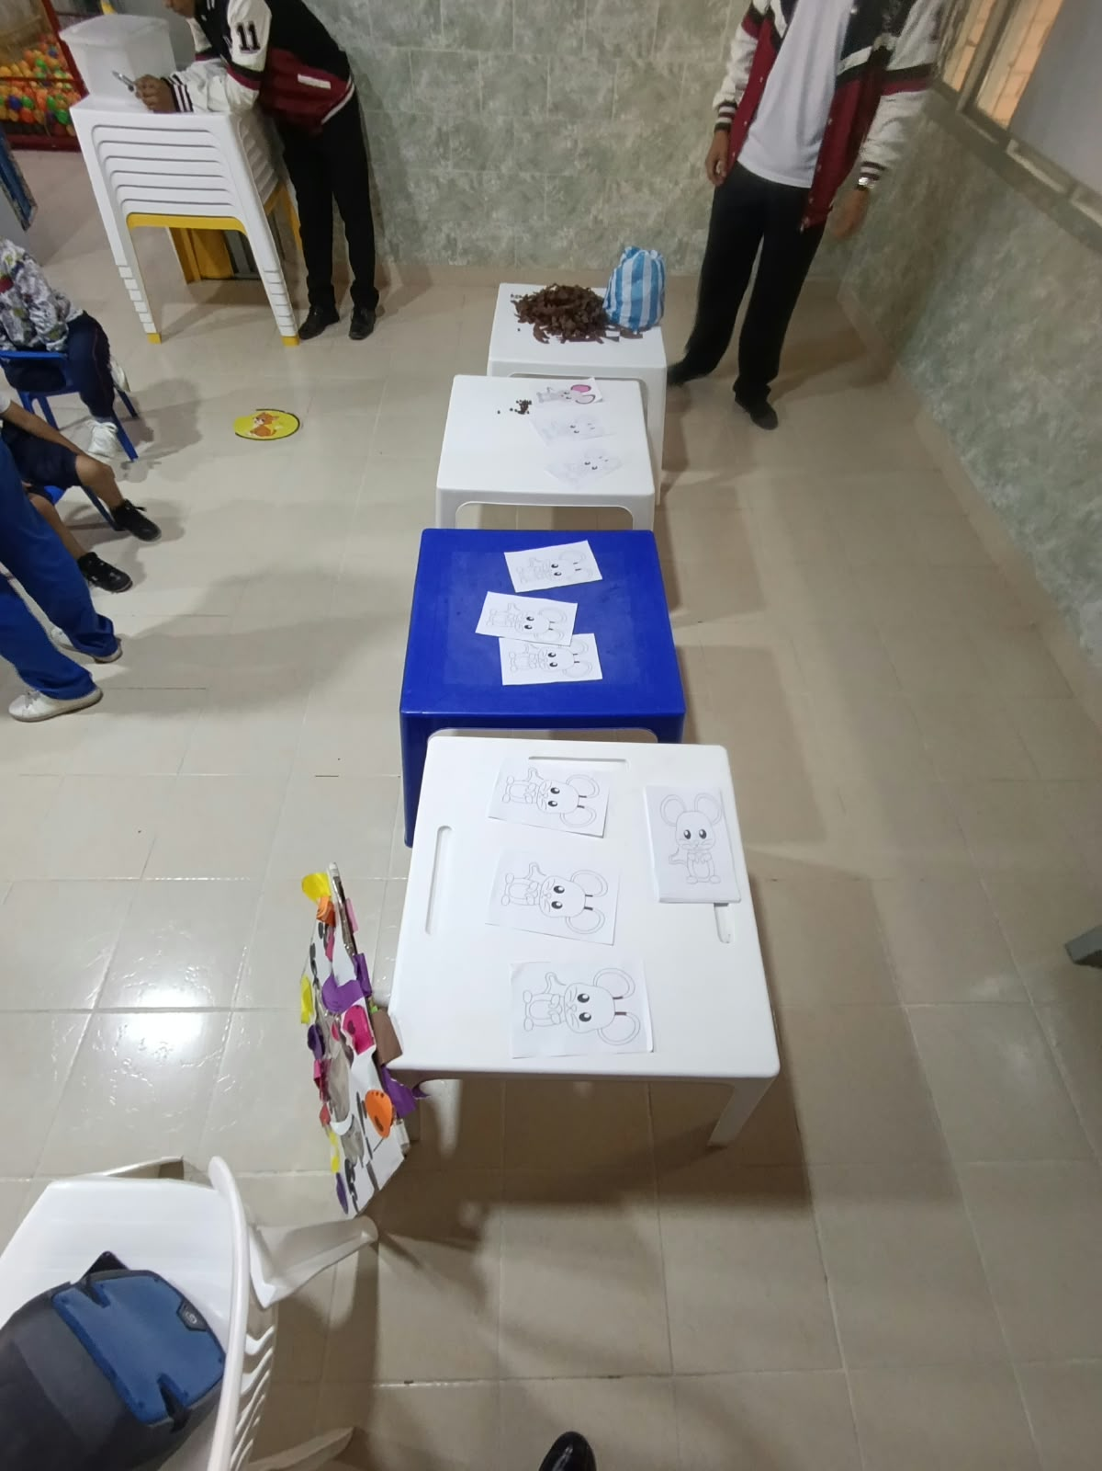
Motricidad fina: Ratoncito que perdio su color, rellenar utilizando los dedos, pegar papelillo en su silueta.

Motricidad gruesa: Caminito de colores en zigzag, ronda con temáticas infantiles, juego libre.
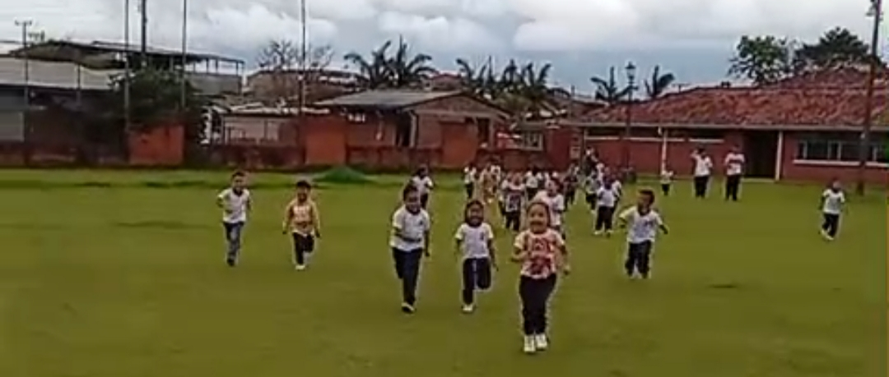
Materiales: papelillo, altavoz, una hoja de papel con la silueta de un raton.

Unidad 2: Mis manitas mágicas y poderosas (Sem 3-4)
Objetivo: Musculatura de la mano, agarre de trípode y coordinación ojo-mano.
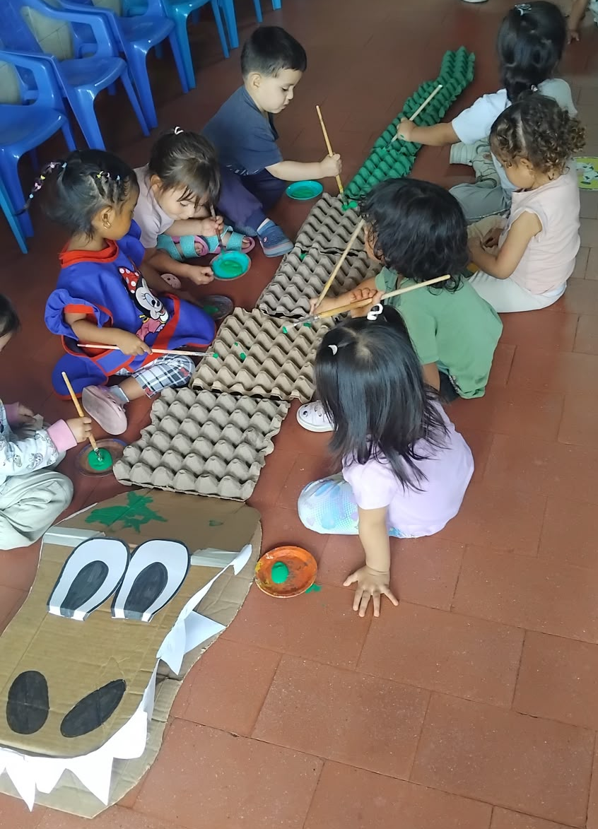
Motricidad fina: 1) Rasgado del papel iris para realizar una "Lluvia mágica". 2)Pintura para darle color a un cocodrillo que lo ha perdido. 3) Trasvasado de maíz/café con una cuchara y una pinza de ropa.

Motricidad gruesa: Bailes con música infantil, lanzar pelotas medias a canastas, bolos con botellas recicladas.

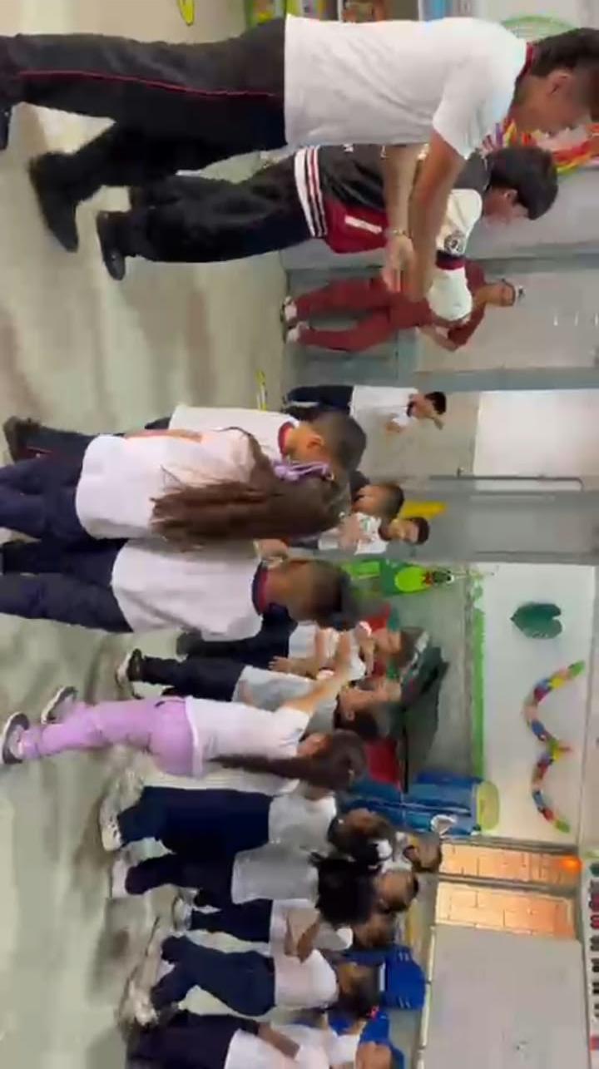

Unidad 3: Mi cuerpo en movimiento, salto, ruedo y equilibro (Sem 5-6)
Objetivo: Coordinación bilateral, lateralidad y equilibrio.
Motricidad gruesa: Circuito: trepar, saltar dentro y fuera, viga de 20 cm para caminar, ula-ulas para saltar, rodar con colchonetas. Simón dice con todo el cuerpo. Desplazamientos espaciales dentro-fuera con aros.
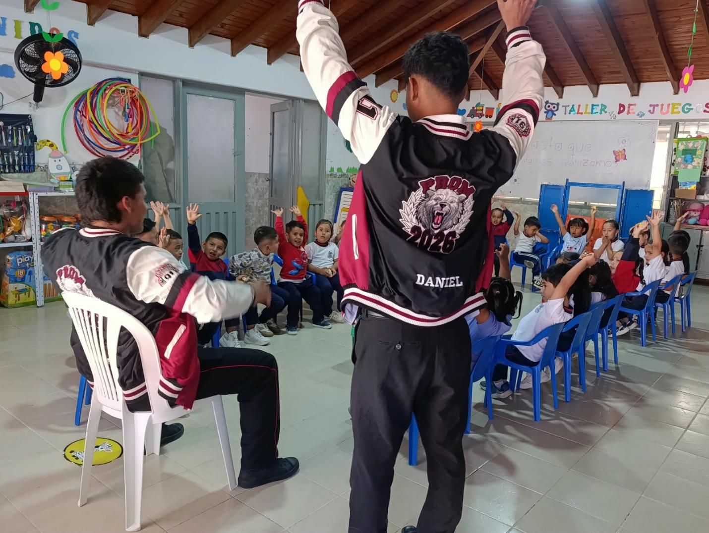

Motricidad fina: Recorte de flecos con tijera de punta roma, recreacion de un dibujo sencillo, laberintos con marcador grueso, tuercas y tornillos para insertar en un juguete.
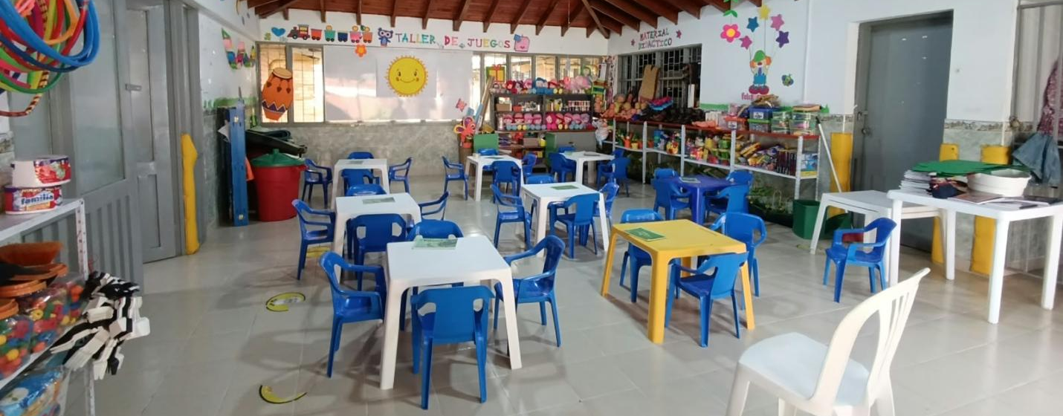
Material: Llantas, tabla de equilibrio, aros, tijeras, marcadores, buena actitud.

Unidad 4: Creo, juego y aprendo con todo mi cuerpo (Sem 7-8)
Objetivo: Integrar motricidad fina y gruesa, autonomía, creatividad.
Motricidades integradas: Obra de teatro "Viaje de Moti Moti": Moti tiene que cruzar el río saltando, para la montaña trepar, al construir una casa ensartar. Cuando está en búsqueda del tesoro: saltar 5 veces, ensartar 3 cuentas para llegar a la pista de equilibrio y los niños seguirlo en cada movimiento. Cierre de las olimpiadas Moti Moti con familias: circuito padres-hijos, taller de plastilina y finalmente la medalla"Yo puedo". (solo se pudo realizar la obra de teatro)
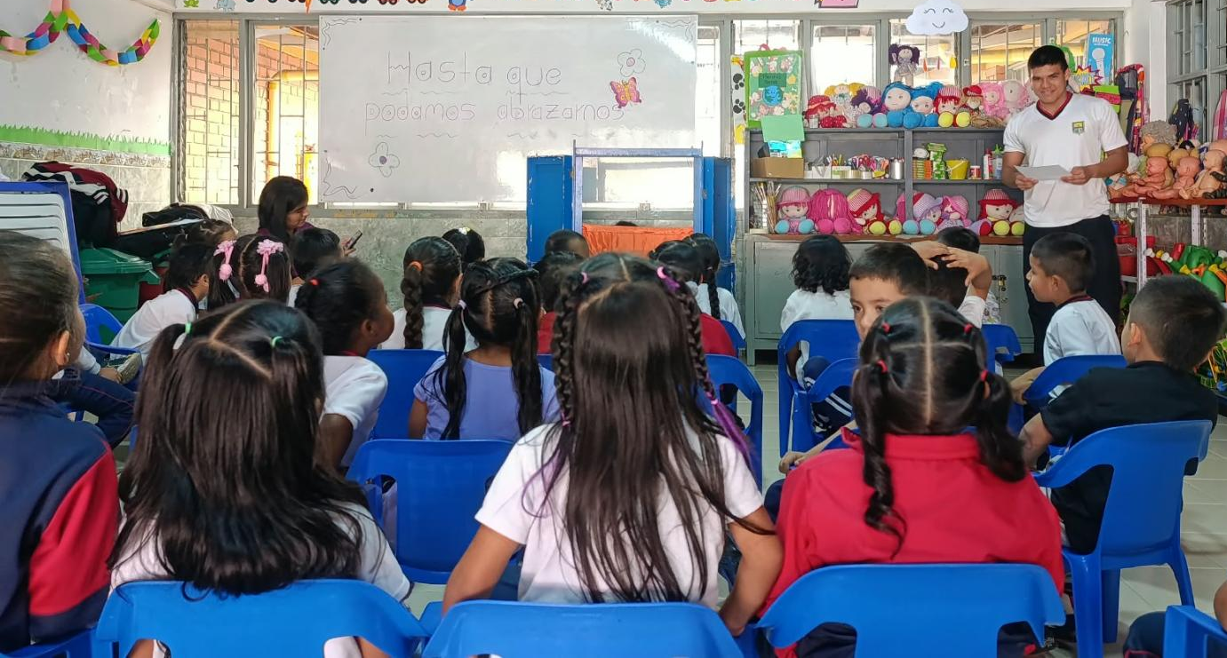

- RECOMENDACIONES
Como resultado del proceso de investigación y de la aplicación de la propuesta “Moti Moti en Aventura” en el grado prejardín 3, queremos presentar con todo el respeto hacia la institucion, su equipo directivo y docentes las siguientes recomendaciones:
Una sugerencia proyectada principalmente a la forma como se dicta la clase, es aumentar el tiempo y si es posible habilitar un espacio idóneo para el desarrollo de la psicomotricidad, el juego libre y el juego dirgido, esto se llevará a cabo con materiales fáciles de conseguir y de bajo costo. Siguiendo esta línea tambien proponemos evitar en lo posible, la utilización de talleres escritos y planas para los niños de 3 a 4 años de prejardin y asi reducir la escolarizacion a temprana edad, como ya se a mencionado afecta de forma directa al desarrollo psicomotriz de los niños.
Finalmente para poder implementar estrategias lúdicas que ayuden al desarrollo sano de los niños aconsejamos utilizar materiales reciclados (cartón, botellas, tapas, cuerda, etc), naturales (semillas, barro, palos, hojas, etc) y de bajo costo.

- EVALUACIÓN AMPLIADA
Evaluación con intención formativa, cualitativa. Preguntas: ¿Qué hace? ¿Cómo lo hace? ¿Cómo se siente?
Instrumentos:
1) Lista de verificación inicial/final de 4 niveles.
2) Diario de campo reflexivo: ¿qué pasó?, ¿qué sentí?, ¿qué mejorar?
3) Fotos/video con consentimiento.
4) Asamblea de niños: ¿Qué más te gustó? ¿Qué difícil?
5) Entrevista final al docente.

RESULTADOS ESPERADOS
Se consiguieron los siguientes resultados: Ya no se utiliza el agarre palmar, ahora eligen predeterminadamente el agarre trípode, se noto un cambio en el rasgado índice-pulgar y al modelar papelillo, tambien su equilibrio mejoro significativamente dado que ahora se pueden sosotener en un pie 10 segundos, cuando antes solo duraban 4 o 5 segundos, al finalizar el cronograma propuesto notamos que su energia era mayor que cuando se empezo a realizar el programa “Moti Moti en Aventura”.
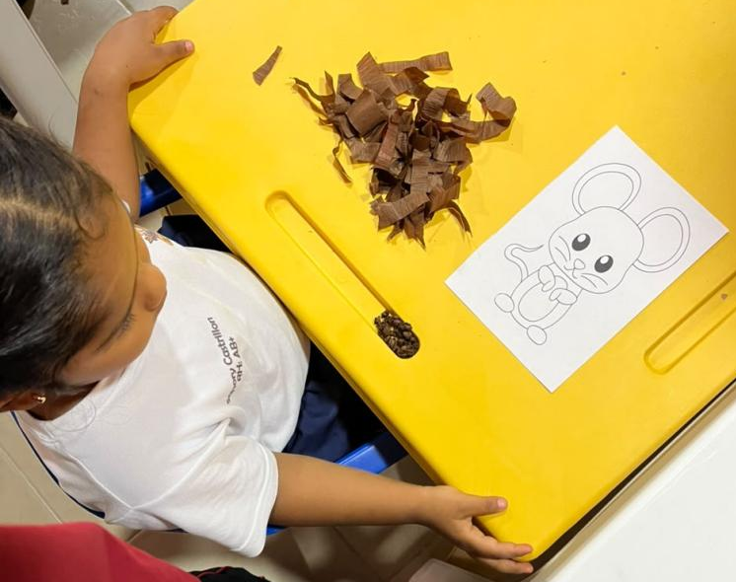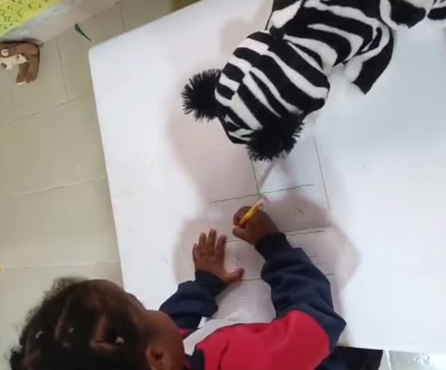
En el aspecto socioafectivo notamos mayor seguridad, tolerancia a la frustración, cooperación, confianza (con sus compañeros y profesores) y autonomía (abrir lonchera, sacarse la chaqueta y guardarla, comer con cuchara, limpiarse despues de ibaño).

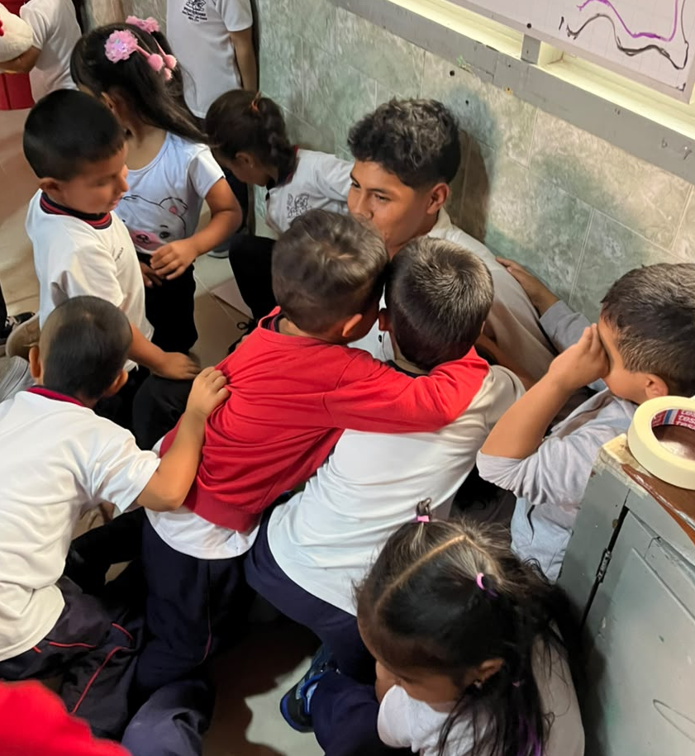
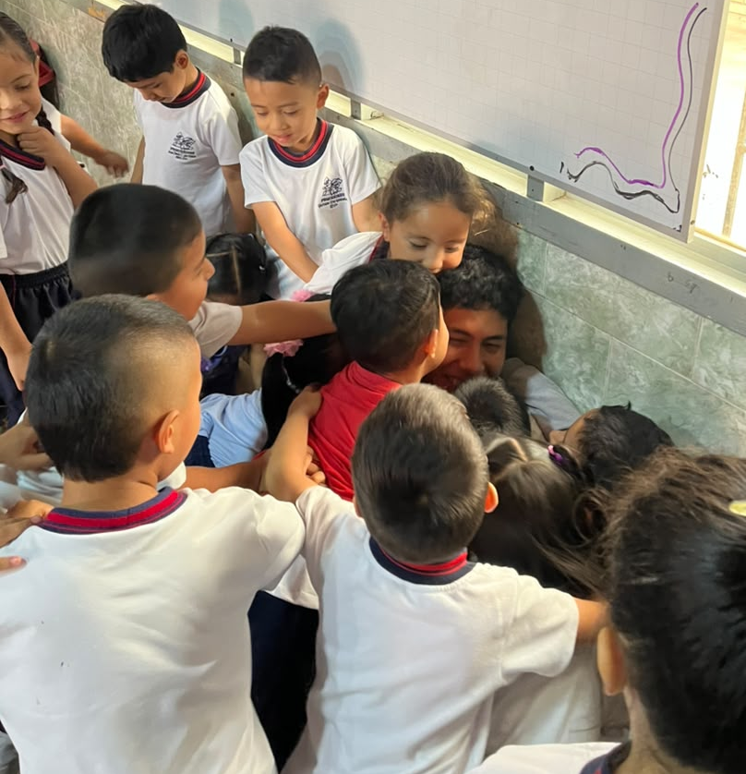

- CRONOGRAMA DETALLADO
Agosto 11-22 2025: Diagnóstica.
Agosto 25-29: Diseño de materiales.
Sept 1-5: Unidad 1.
Sept 8-19: Unidad 2.
Sept 22-Oct 3: Unidad 3.
Oct 6-17: Unidad 4.
Oct 20-24: Olimpiadas y evaluación final.
Oct 27-31: Sistematización y cartilla final.

